Лабораторная работа № 4.

Тема: Нечёткий вывод.

Выполнил: студент группы ИУ7-71

Кочуркин И.А.

Постановка задачи

Написать программу, реализующую нечёткую регуляцию скорости автомобиля и угла поворота руля при обгоне.

Реализация

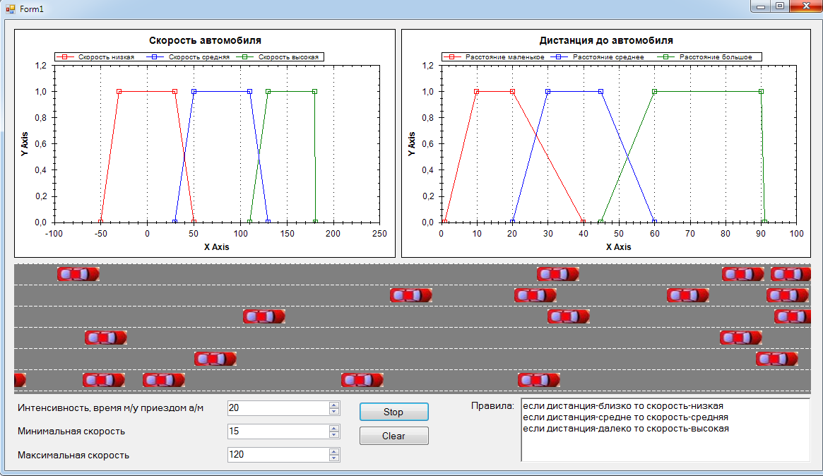

Программа написана на языке C# в среде Microsoft Visual Studio с использованием библиотек платформы .NET Framework 4.0. Код класса, реализующего все четыре этапа нечёткого вывода – фаззификацию, вывод, композицию и дефаззификацию – находится в файле **FuzzySets.cs**.